FÍSICA 2 – CURSO Z2151 – 1er PARCIAL – 19/08/2021.

El examen resuelto debe enviarse antes de las 22:00 hs, escaneado o fotografiado, a pminces@yahoo.com, pminces@frba.utn.edu.ar y mincesp@gmail.com. Letra clara: lo que no se entienda no se considera. No escriba con lápiz.

LA NOTA DEL EXAMEN ES EL NÚMERO DE ÍTEMS CORRECTOS + 1.
************************************************************

EJERCICIO NRO.1:
a) Considere el circuito de la figura. Sabiendo que la lectura del voltímetro es de 4 V, determine, en caso de ser posible, la potencia que entregaría la batería si la resistencia de 8Ω fuese reemplazada por otra de 4Ω.
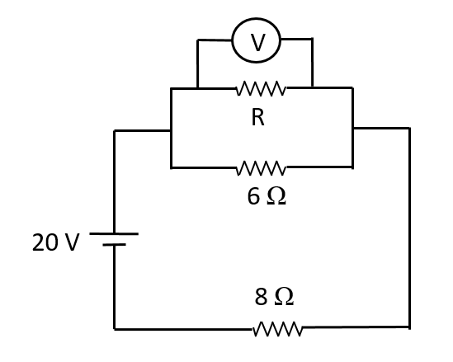
b) Considere el circuito de la figura. ¿Existen valores de R tales que la lectura del amperímetro sea 0,8 A? En caso de ser posible, calcúlelos. En caso negativo, justifique.
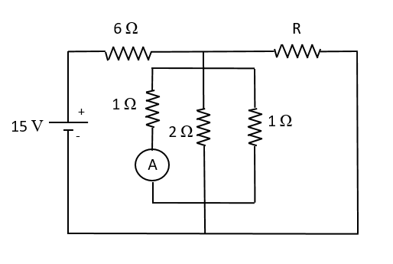
EJERCICIO NRO.2: En el circuito de la figura los capacitores se hallan inicialmente descargados y la llave abierta. Se cierra la llave 1 y pasado un tiempo muy largo se abre la llave 1 y luego se cierra la llave 2. Determine las cargas finales en los capacitores.
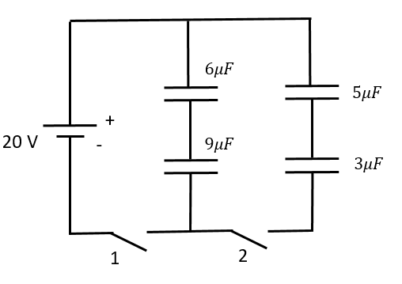
EJERCICIO NRO.3: Considere un anillo de radio R=6 cm con densidad de carga uniforme λ=7 μC/m. Una carga q=−8 μC se puede mover sobre el eje del anillo. Calcule: a) La fuerza sobre la carga q cuando esta se halla en un punto a 12 cm del centro del anillo. b) El trabajo realizado por el campo cuando la carga se desplaza desde el punto del ítem anterior hasta otro ubicado a 18 cm del centro del anillo. Dato: k=9 x 10⁹ Nm²/C².

EJERCICIO NRO.4: Un cilindro muy largo de radio R=7 cm tiene una densidad volumétrica de carga dependiente de la distancia r al eje del cilindro, dada por ρ(r)=(90 μC/m³) r. Determine el campo eléctrico: a) en un punto a 4 cm del eje; b) en un punto a 12 cm del eje. Justifique los pasos dados. Dato: ε₀=8,85 x 10⁻¹² C²/(Nm²).
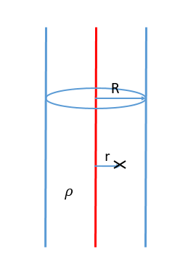
EJERCICIO NRO.5: Dos barras cilíndricas térmicamente aisladas excepto en los extremos, de radios idénticos, longitudes 20 cm y 40 cm, y conductividades k y 3k, respectivamente, se conectan en serie entre dos focos térmicos a temperaturas T₁=5 ⁰C y T₂= 49 ⁰C. La primera barra se halla en contacto con el foco a T₁. a) Determine la temperatura en la unión entre ambas barras. b) Se desea reemplazar ambas barras por una sola, de longitud 60 cm y radio igual al de las otras dos, hecha de un material de conductividad térmica K, y que conduzca una corriente térmica por unidad de área igual al cuádruple de la que transportan las otras dos. Suponiendo (sólo para este ítem) k=230 W/(m ⁰C), determine K.

